«Как правильно выбирать игрушку для ребенка дошкольного возраста».
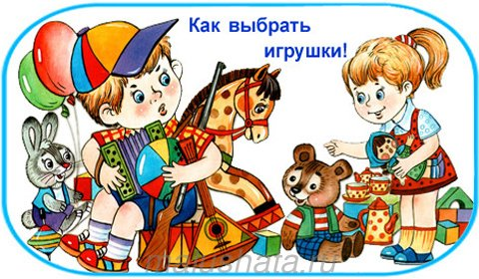
Игрушка - это главное в жизни ребенка. Ведь игровая деятельность в дошкольном возрасте является ведущей. Ребенок играет везде, где бы он ни находился.
Сейчас в современном мире для детей большой выбор игрушек. У родителей от такого разнообразия расширяются глаза, и порой многие из них, покупают столько игрушек ребенку, что ими бывает, завален весь дом. Многие родители, к сожалению, не знают что нужно ребенку, какую игрушку выбрать, какую купить игру.
Деткам от 1,5 летнужно приобретать пирамидки разных форм и размеров, различные вкладыши, каталки, крупный строитель. В этом возрасте, а то и раньше купитеребенку карандаши, пальчиковые краски, массу для лепки, Под руководством взрослогоребенку будет интересно рисовать пальчиками, сжимать, отщипывать кусочки пластилина, проводить карандашами простейшие линии. Можно приобрести дудочку или свистульку. Вначале ребенку будет тяжело дуть, чтобы послышался звук, но после многочисленных тренировок увидите результат. Свистульки очень полезны для работы органов дыхания и речевого аппарата.
Все игрушки для малышей должны быть яркими, безопасными, легко обрабатываться моющими средствами.
Для малышей от 2 до 4 лет, наступает время активного освоения окружающего пространства и развития физической активности. В этом возрасте ребенку обязательно следует купить мяч, который он будет пинать, подбрасывать, катать, кольцеброс, кегли, обруч. У детей начинается разделение игрушек для мальчиков и девочек.
Девочкам приобретают игрушки, которые отожествляют их женскую принадлежность: куклы, посуду, кукольную мебель, сумочки, детские украшения, коляски и др.
Для девочек 2-3 лет лучше всего приобрести кукол-малышек, кукол-младенцев. У девочек этого возраста в силу своих возрастных особенностей, нет еще сформированности игровых навыков. Они повторяют действия показанные взрослыми. Малышка с удовольствием будет качать, пеленать, купать, кормить«свою дочку». Кукол не должно быть много. Купите 1 -3, ребенок пусть каждой даст имя, кукла займет свое место в комнате. Конечно, необходимо купить коляску, кроватку, белье, сумочку.
Главные игрушки любого мальчика это машины. Малышам 2 -3 лет лучше покупать машины большого размера, где хорошо видны все части, а с 4-х летнего возраста можно приобретать и модели поменьше.
Для малышей этого возраста огромный выбор конструктора на любой вкус. Следует только показать и научить ребенка играть в него, правильно сооружать постройки.
Не стоит ограничиваться набором игрушек. Следует подумать и о развивающих играх, пособиях и художественных принадлежностях. У ребенка должны быть настольные игры по возрасту для развития внимания, памяти, мышления, логики: «Сложи фигуру», «Подбери по форме», «На что это похоже», «Лото», «Домино», «Мозаика» (крупная, мелкая, настольная и напольная, «Пазлы» (от 4 до 12 частей). Не покупайте игр сразу много купите 1-3 научите играть в нее ребенка, играйте вместе всей семьей. Когда игра поднадоест или ребенок вырос, выберите в магазине новые игры.
Не следует исключать художественное творчество детей.
Для старших дошкольников от 4 до 7 лет выбор игрушек не имеет границ.Родителям стоит тщательно обдумывать покупку новой игрушки. В этом возрасте можно предложить ребенку выбрать игрушку в магазине самому.
Дети этой возрастной категории очень активны в любых сферах деятельности. Но стоит присмотреться к своемуребенку, и вы заметите, что что-то он предпочитает больше. Кто-то увлеченно рисует, кто-то занимаетсяконструированием, кого-то интересуют развивающие игры. Поддерживайте стремленияребенка, но и не забывайте об остальных путях развития. Переключайте внимание на другие игры и увлечения.
Для мальчиков можно приобрести сложные модели машин, самолетов, катеров, поездов на пультах управления, различныеконструкторы-схемы, наборы для выжигания …
Отдельно хочется сказать о мягких игрушках. К ним неравнодушны не только дети, но и взрослые. Конечно, такие игрушки стоит покупать малышу, но не забывайте их чаще простирывать и обрабатывать, чтобы избежать аллергии у ребенка. Маленькие дети любят с ними спать. Давно известно, что эти игрушки создают психологический комфорт во время засыпания.
К семи-восьми годами детство не кончается. Ребенок идет в школу, но он не перестает играть. У некоторых детей уже складываются определенные увлечения, и они с удовольствием занимаются им. Кому-то трудно выбором. И в этом вы должны помочь ребенку, уважаемые родители. Ведь недаром говорят: «Как ребенок играет, так он и будет вести себя во взрослой жизни».
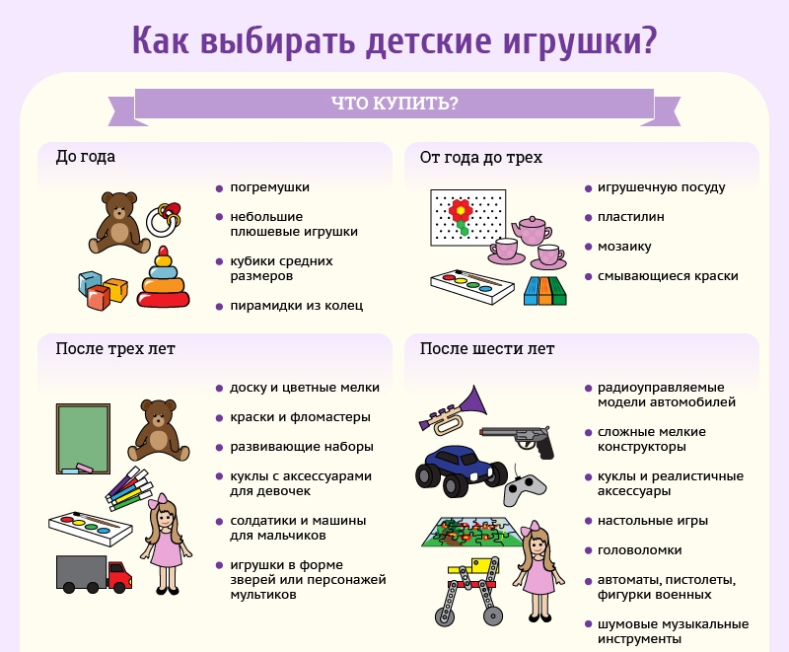

Девятьярова М. В.

